АКТ
визуального осмотра земельного участка

Дата осмотра 12 февраля 2021 года
Время осмотра 15-30
по адресу: с.Подгородняя Покровка, ул.Елшанская, уч.№271, кадастровый номер 56:21:1801002:61
Лица, проводившие осмотр:
Ахмерова Ольга Геннадьевна – ведущий специалист администрации МО Подгородне-Покровский сельсовет;
Ломакин А.В. – ведущий специалист администрации МО Подгородне-Покровский сельсовет.
На основании заявления Ведерникова О.В. собственника земельного участка (№27 от 08.02.2021) по рассмотрению проекта решения предоставления разрешения на отклонение от предельных параметров разрешенного строительства путем уменьшения расстояния от границы земельного участка до объекта капитального строительства жилого назначения со стороны улицы Елшанская с 5,0 метров до 3,37 метров и 3,30 метров. Осмотр проводился в дневное время, при естественном освещении
При визуальном осмотре выявлено, что на земельном участке имеется объект капитального строительства предположительно жилого назначения в границах согласно предоставленной схеме планировочной организации земельного участка.
Акт составлен в 1 экземпляре для приобщения к делу по публичным слушаниям, назначенным на 02.03.2021 с 15-00.
Прилагаются 3 фотографии на 2 листах.
Подписи лиц, проводивших осмотр:

Ахмерова О.Г. __________________

Ломакин А.В. ___________________

Приложение к акту осмотра от 12.02.2021 – ул. Елшанская, уч.№271, с.П-Покровка

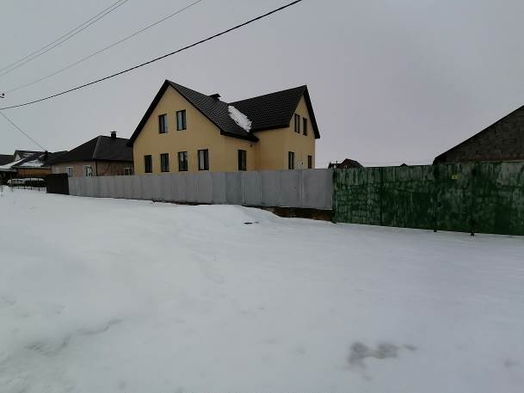

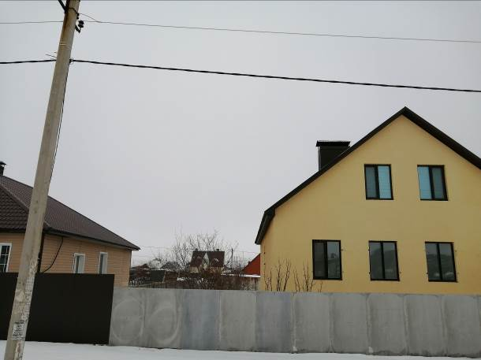

Приложение к акту осмотра от 12.02.2021 – ул. Елшанская, уч.№271, с.П-Покровка

